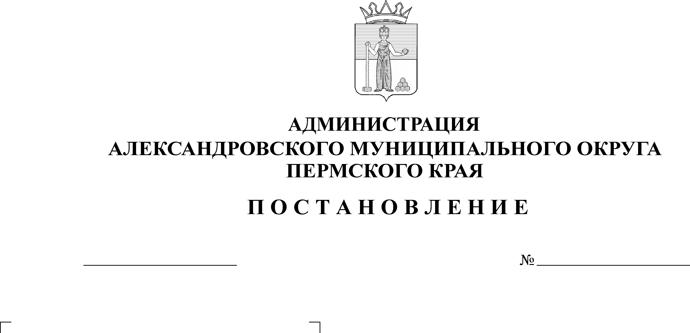
О назначении собрания граждан для рассмотрения проекта ини-циативного бюджетирования «Бла-гоустройство детской общедос-тупной площадки «Березка»
05.09.2024
1377
В соответствии с Законом Пермского края от 02 июня 2016 г. № 654-ПК «О реализации проектов инициативного бюджетирования в Пермском крае», Постановлением Правительства Пермского края от 10 января 2017 г. № 6-п «Об утверждении Порядка предоставления субсидий из бюджета Пермского края бюджетам муниципальных образований Пермского края на софинансирование проектов инициативного бюджетирования в Пермском крае», решением Думы Александровского муниципального округа от 25 августа 2022 г. № 318 «Об утверждении Порядка назначения и проведения собраний граждан в целях рассмотрения и обсуждения вопросов внесения инициативных проектов в Александровском муниципальном округе Пермского края», Уставом Александровского муниципального округа Пермского края,
администрация Александровского муниципального округа ПОСТАНОВЛЯЕТ:
1. Назначить собрание граждан для рассмотрения проекта инициативного бюджетирования «Благоустройство детской общедоступной площадки «Березка» (далее – собрание):
2. Установить:
2.1. место, дату и время проведения (открытия) собрания: 618320, Пермский край, Александровский муниципальный округ, г. Александровск,
ул. Кирова, район площадки «Березка», 10 сентября 2024 г., 18:00 ч.;
2.2. территория муниципального образования, в пределах которой проводится собрание: Александровский муниципальный округ Пермского края, г. Александровск, численность населения города – 10 316 чел.;
2.3. организацию проведения собрания осуществляет инициативная группа в составе:
председатель – Ваняева Марина Андреевна;
секретарь – Лоскутова Надежда Сергеевна;
Организационный комитет: Баянова Елена Анатольевна, Скорнякова Татьяна Викторовна, Тунегова Надежда Владимировна, Репина Наталья Ильинична, Казанцева Анна Сергеевна, Кузнецова Оксана Валерьевна, Лоскутова Надежда Сергеевна, Скорнякова Татьяна Викторовна, Маямсина Елена Александровна, Булах Надежда Александровна, Косожихин Владимир Иванович, Северова Елена Ивановна, Овчинникова Светлана Алексеевна, Белозерова Наталья Ивановна, Варушкина Наталья Антоновна, Варушкина Светлана Васильевна, Давыдова Наталья Николаевна, Овчинникова Татьяна Леонидовна, Толокнова Любовь Сергеевна, Байбакова Ольга Петровна;
2.4. лицом, уполномоченным представлять интересы инициативной группы и выполнять распорядительные функции по организации и проведению собрания, является Ваняева Марина Андреевна;
2.5. предполагаемое количество участников собрания 40 человек.
3. Опубликовать настоящее решение в сетевом издании официальный сайт Александровского муниципального округа Пермского края (www.aleksraion.ru).
4. Настоящее решение вступает в силу со дня его подписания.

Глава муниципального округа –
глава администрации Александровского
муниципального округа О.Э. Лаврова
Рассылка: дело, отдел РИП - 2, сайт АМО www.aleksraion.ru, Ваняевой М.А., отдел информационных технологий, прокуратура

